**11.10今日动态**

**一、来园**

本班共24名幼儿，今日实际到园17名幼儿。

今日天气：晴天

**二、集体活动**

这是一节知识性的科学活动。金鱼是经过人类长期的饲养、驯化、杂交和选育逐渐变异而成的，它身姿奇异，色彩绚丽，一般都是金黄色，形态优美，是世界观赏鱼。本次活动主要引导孩子观察金鱼的外形特征，发现其不同之处，感知它们的生活习性，从而对水生动物感兴趣。

小班幼儿喜欢探究新的事物，对生活中各种物体都充满探索的兴趣。我班幼儿能够仔细观察出物体的特征，并能用语言大胆的讲诉自己的发现。但是对于活动的物体，大部分幼儿由于恐惧等心理不敢与其“亲密接触”。**陶奕然，司睿，张谦益，李云皓，赵锦泽，李一诺，史锦瑞，孙晨希，许思冉，常佳怡，毛锦妍，郑沫苒，陶奕颖，吴可馨，彭思浛，沈子煜，喻梓悦**通过对比观察了解金鱼的外形特征和生活习性，对水生动物感兴趣，有探索的欲望。

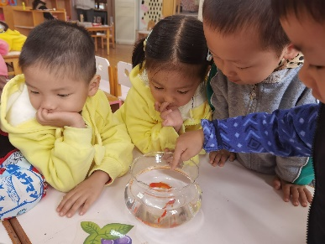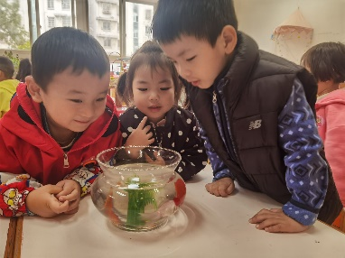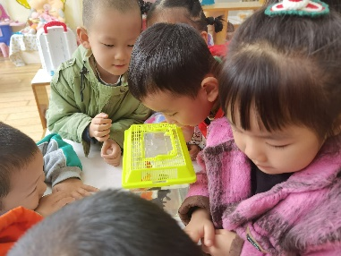

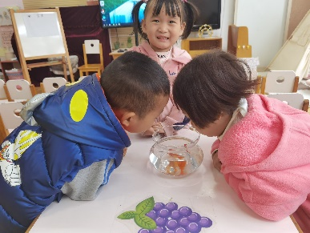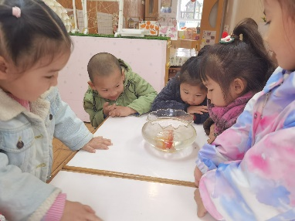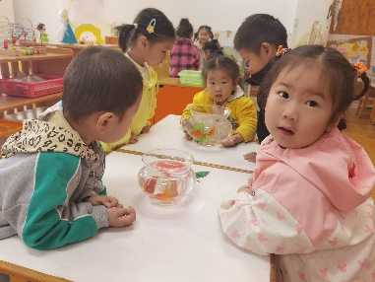

**四、生活活动——午餐**

今天我们吃的是花生饭、清蒸鸦片鱼、青菜炒香菇、豆苗山药牛肉丸汤。

饭前：扶在椅背上安静等待，轮到自己的时候排好队伍有序小便洗手的小朋友有：**陶奕然，郑沫苒，陶奕颖，喻梓悦。**

饭时：文明进餐，不挑食，能够一口饭一口菜吃完的小朋友有：**吴可馨，彭思浛，沈子煜，史锦瑞，孙晨希。**

饭后：漱口擦好小嘴巴，搬了椅子在外面看书等待的小朋友有：**赵锦泽，李一诺，许思冉，常佳怡，毛锦妍，司睿，张谦益，李云皓。**